COMUNICADO DE PRENSA
Würth Elektronik presenta los conectores WR-FAST
Una conexión robusta para corriente
Waldenburg (Alemania), 4 de junio de 2020 – WR-FAST Fast Connection es una serie de regletas con contactos rectangulares en THT para terminales de lengüeta, por ejemplo, en electrodomésticos. Estos nuevos conectores están disponibles en distintos tipos de tamaño del contacto, orientaciones y dimensiones. Además están dimensionados para corrientes de hasta 16A y una tensión de funcionamiento de hasta 300V.
Están disponibles en formatos rectos y acodados en distintas polaridades, tanto para la versión contacto de 6,3 mm, como la versión de 2,8mm. En este último caso se ofrecen conectores WR-FAST con la denominación 2863: los contactos rectangulares pueden alojar ambos tipos de terminales de lengüeta.
Los conectores WR-FAST tienen una temperatura de funcionamiento de -30 a +120 °C, son GWT conforme a la norma IEC 60335-1 y cumplen con la clase de inflamabilidad UL94 V-0. Además cuentan con la homologación cULus.
Los conectores de la serie WR-FAST se encuentran disponibles en stock sin cantidad mínima de pedido. Para este grupo de productos, Würth Elektronik ofrece también un kit de diseño con servicio de relleno gratuito.

Imágenes disponibles
Las siguientes imágenes se encuentran disponibles para impresión y descarga en: http://www.htcm.de/kk/wuerth

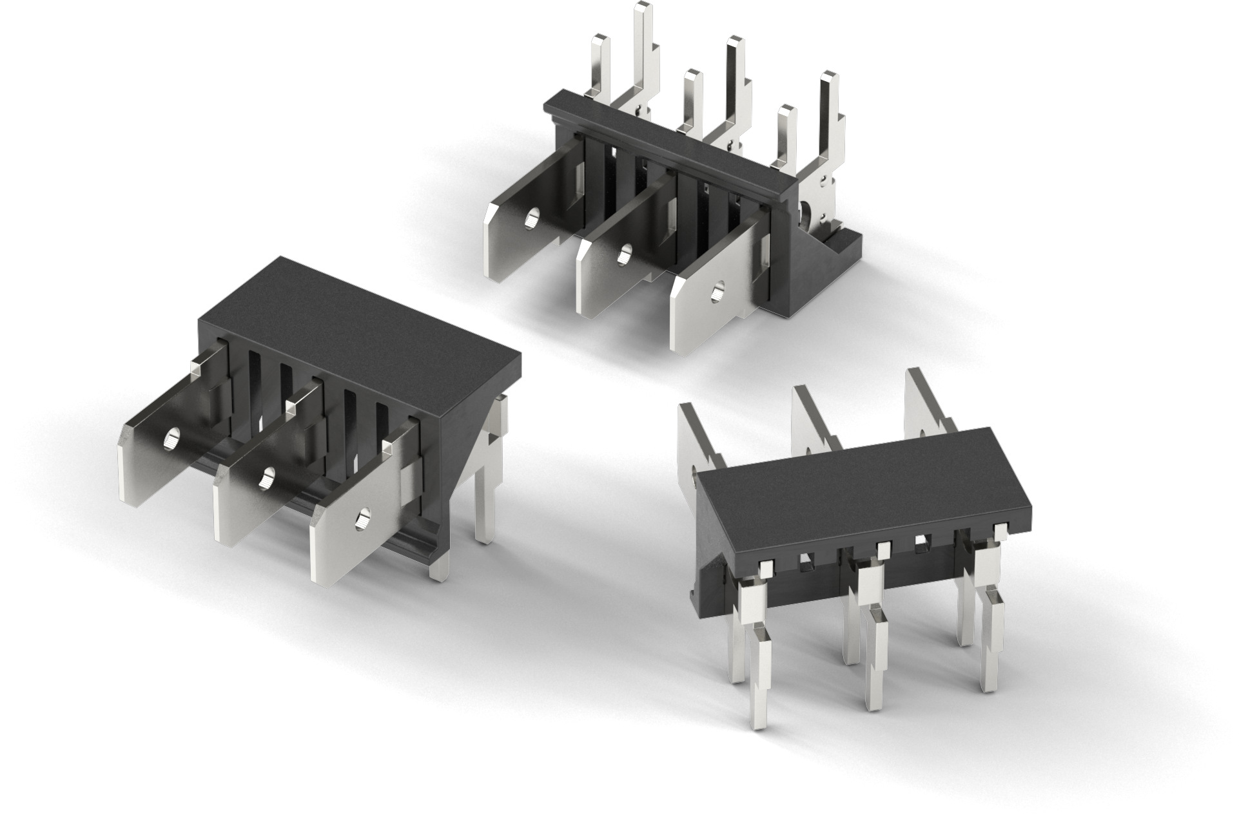
Fuente de la imagen: Würth Elektronik
Conectores de contactos rectangulares WR-FAST

Acerca del Grupo Würth Elektronik eiSos
El Grupo Würth Elektronik eiSos es un fabricante de componentes electrónicos y electromecánicos para la industria electrónica y facilitador tecnológico para soluciones electrónicas orientadas al futuro. Würth Elektronik eiSos es uno de los mayores fabricantes europeos de componentes pasivos y opera en 50 países. Sus plantas de producción en Europa, Asia y América del Norte suministran productos a un creciente número de clientes en todo el mundo.
La gama de productos incluye componentes de CEM, inductores, transformadores, componentes de RF, varistores, condensadores, resistencias, cuarzos, osciladores, módulos de potencia, transferencia de potencia inalámbrica, LED, sensores, conectores, elementos para fuentes de alimentación, interruptores, pulsadores, tecnología de conexión, portafusibles, así como soluciones para la transmisión inalámbrica de datos.
La orientación de servicio única de la empresa se caracteriza por la disponibilidad de todos los componentes del catálogo desde el almacén sin una cantidad mínima de pedido, muestras gratuitas y un amplio apoyo por parte del personal técnico de ventas y herramientas de selección.
Gracias a la asociación tecnológica con el equipo de fórmula E Audi Sport ABT Schaeffler y el apoyo en la competición Formula Student, la empresa muestra su fuerza innovadora en el segmento de la eMobility (www.we-speed-up-the-future.com).
Würth Elektronik forma parte del Grupo Würth, líder del mercado mundial de la tecnología de montaje y fijación. La empresa emplea a 7300 trabajadores y generó una facturación de 822 millones de euros en 2019.
Würth Elektronik: more than you expect!
Más información en www.we-online.com

Más información:  Würth Elektronik eiSos GmbH & Co. KG  Sarah Hurst  Max-Eyth-Strasse 1  74638 Waldenburg  Alemania  Tel.: +49 7942 945-5186  Correo electrónico:  sarah.hurst@we-online.de  www.we-online.de | Contacto para la prensa:  HighTech communications GmbH  Brigitte Basilio  Brunhamstrasse 21  80339 München  Alemania  Tel.: +49 89 500778-20  Fax: +49 89 500778-77  Correo electrónico: b.basilio@htcm.de  www.htcm.de

